安徽大学2004—2005学年第2学期
----------------------装---------------------------------------------订----------------------------------------线----------------------------------------

《量子力学》期末考试试卷（A卷）

年级 专业 姓名 学号 座位号

大项 | 一 | 二 | 三 | 四 | 五 | 六 | 七 | 总分 | 阅卷人
登分
（答案及评分标准）

一、简答题（共10题，每小题5分，共50分）
1. 用球坐标表示，粒子波函数表为 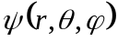 ，写出粒子在球壳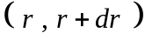中被测到的几率。
解：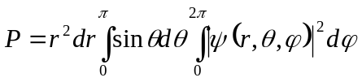。
2. 一质量为 的粒子在一维无限深方势阱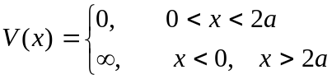
中运动，写出其状态波函数和能级表达式。
解： 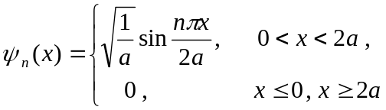
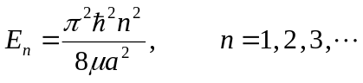
3. 粒子在一维势阱 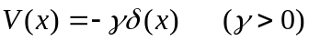
中运动，波函数为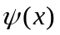，写出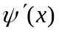的跃变条件。
解： 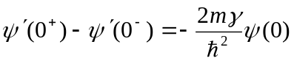
4. 量子力学中，一个力学量守恒的条件是什么？用式子表示。
解：有两个条件：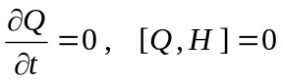。
5. 写出电子自旋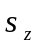的二本征态和本征值。
解：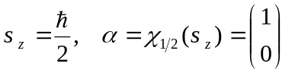；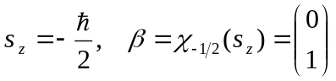。
6. 给出如下对易关系：
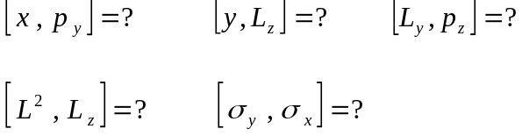
解：
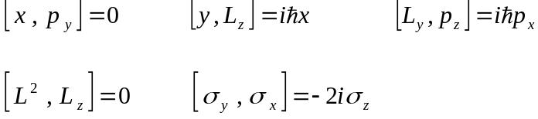

7. 何谓正常塞曼效应？何谓反常塞曼效应？何谓斯塔克效应？
解：在强磁场中，原子发出的每条光谱线都分裂为三条的现象称为正常塞曼效应。在弱磁场中，原子发出的每条光谱线都分裂为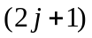条（偶数）的现象称为正常塞曼效应。原子置于外电场中，它发出的光谱线会发生分裂的现象称为斯塔克效应。

8. 给出一维谐振子升、降算符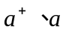的对易关系式；粒子数算符与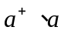的关系；哈密顿量用或表示的式子；（亦即）的归一化本征态。
解：
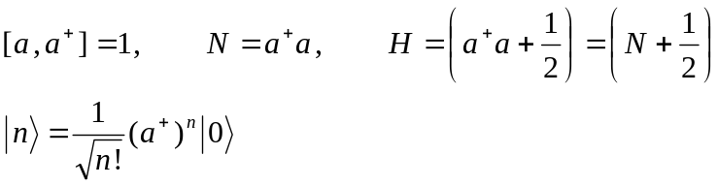
9. 对于阶梯形方势场
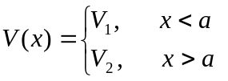 ，
如果（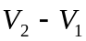）有限，则定态波函数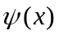连续否？其一阶导数 连续否？
解：定态波函数连；其一阶导数 也连续。
10. 量子力学中，体系的任意态可用一组力学量完全集的共同本征态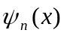展开：
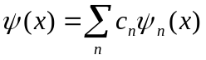，
写出展开式系数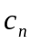的表达式。
解： 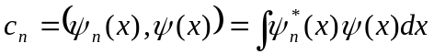。
二、计算证明题（共50分，11、12题各10分，13、14题各15分）
11. 一电子局限在10⁻¹⁴米的区域中运动。已知电子质量9.1110⁻³¹千克，试计算该电子的基态能量（提示：可按长、宽、高均为10⁻¹⁴米的三维无限深势阱计算）。
解：在三维无限深势阱中运动的电子的能量为：
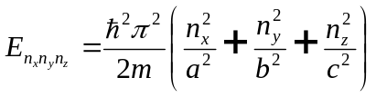。
依题意，，基态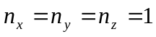，基态能量
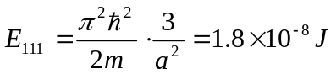。

12. 求 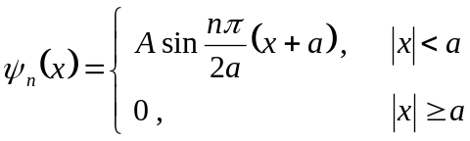
的归一化常数。
解： 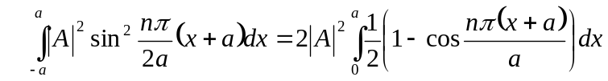
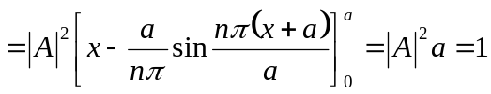 ，
可取 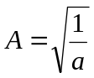 。
13. 一个质量为的粒子在势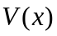作用下作一维运动。假定它处在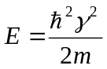的能量本征态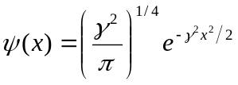，
（）求粒子的平均位置； （）求粒子的平均动量；
（）求； （）求粒子的动量在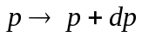间的几率。

解：() 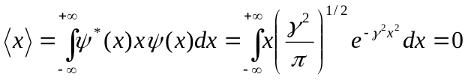
() 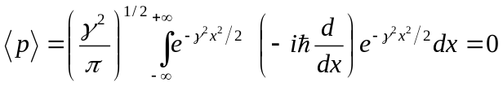
() 由S.eq： 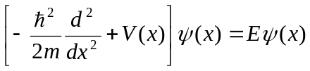 （1）
而 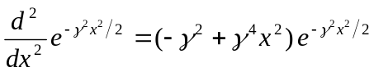 （2）
注意到 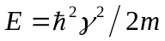 （3）
将式（2）、（3）代入（1），可解得
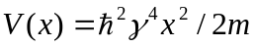 （4）
（） 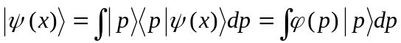
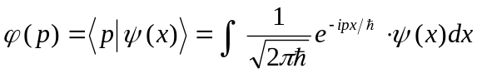
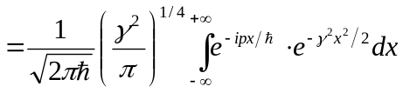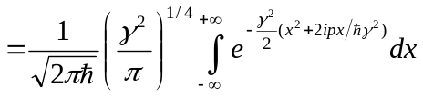
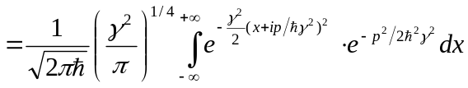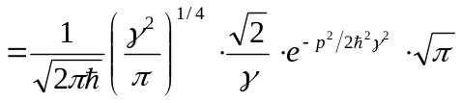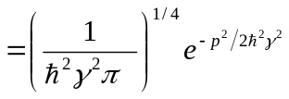
——波函数的动量表象 （5）
粒子的动量在间的几率为
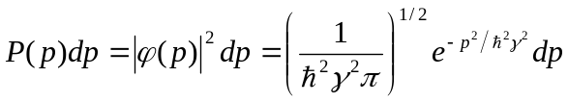 （6）
14. 一维无限深势阱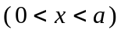中的粒子，受到微扰
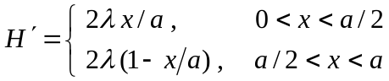
的作用，求基态能量的一级修正。 0 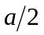

解：一维无限深势阱的能量本征值及本征函数为
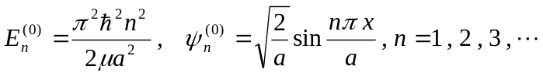
基态， 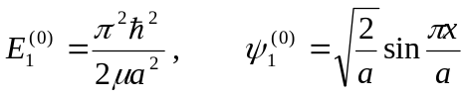
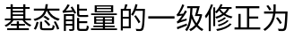
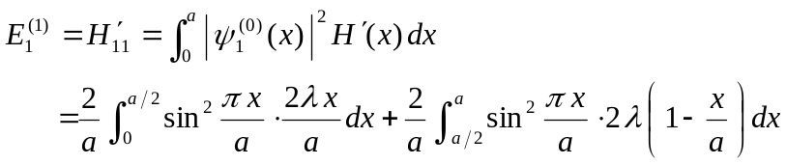
作变换： 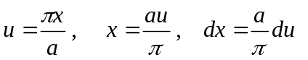
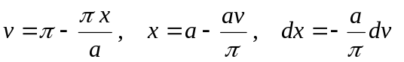
代入上式完成积分：
